Методика «Учебная деятельность» Л.И. Цеханской
Цель: определение уровня овладения элементами учения, доступными дошкольникам: умение подчинять свои действия правилу, слушать и последовательно выполнять указания взрослого.
Ребенку дается задание – составить узор под диктовку взрослого путем соединения расположенных рядами фигурок с соблюдением заранее заданных правил.
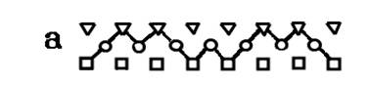

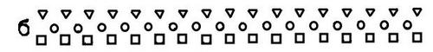
Рис. 1. Материал для заданий методики «Учебная деятельность»
(а – образец узора для первой страницы, б – материал для выполнения заданий)
Материал
Тетрадь, состоящая из четырех страниц. На каждой странице изображены 3 ряда мелких геометрических фигур размером 2x2 мм. Верхний ряд состоит из треугольников, средний – из кружков, нижний – из квадратов. Фигурки верхнего и нижнего рядов распо¬ложены друг под другом, среднего – в промежутках между ними (см. рис. 1, б). В верхней части первой страницы расположена кроме того короткая полоска из этих фигур, на которой дан образец узора (рис.1, а).
Детям предлагается нарисовать несколько узоров под диктовку, соединяя геометрические фигуры по трем определенным правилам. Первая страница предназначена для того, чтобы дети познакоми¬лись с правилами и научились рисовать под диктовку взрослого.
Инструкция
Детям говорится: «Мы будем учиться рисовать узор. У вас на листочке нарисованы ряды треугольников, квадратов и кружков. Вы будете соединять треугольники и квадраты, чтобы получился узор. Надо внимательно слушать и делать то, что я буду говорить. У нас будут такие три правила:
- два треугольника, два квадрата или квадрат с треугольником можно соединять только через кружок;
- линия узора должна идти только вперед;
- каждое новое соединение надо начинать с той фигурки, на которой остановилась линия, тогда линия будет непрерывной и в узоре не получится промежутков.
Посмотрите на листочке, как можно соединить треугольники и квадраты. (Внимание детей обращается на образец.) Теперь учитесь соединять сами. Посмотрите на нижнюю полоску. Соедините два квадрата, квадрат с треугольником, два треугольника, треугольник с квадратом».
В процессе обучения дети производят 4 соединения, а взрослый проверяет выполнение задания и в случае необходимости исправляет ошибки и объясняет ребенку, в чем тот ошибся. После этого детям говорится: «Теперь вы будете рисовать на другом листочке. Вы должны внимательно слушать и соединять те фигуры, которые я буду называть, но не забывайте о правилах. (Правила соединения повторяются.) Если ошибетесь, то не исправляйте ошибку, а начинайте со следующей фигурки». Взрослый диктует детям последовательность соединения фигурок медленно, но не повторяя одно и то же дважды. После первой серии следуют вторая и третья, которые отличаются только характером узора (см. рис.2).
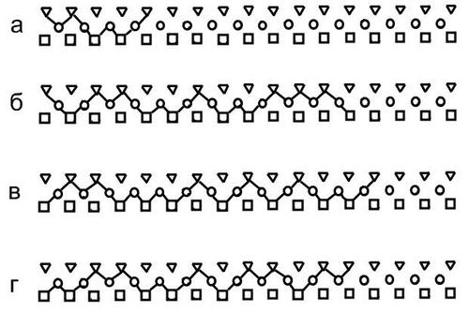
Рис. 2. Образцы правильного выполнения заданий методики «Учебная деятельность» (а – вводная серия, б – первая серия, в – вторая серия, г – третья серия)
Ошибки могут быть двух типов. Первый тип связан с неточным выполнением предписаний диктанта: неправильно выбраны элементы соединения, некоторые соединения повторяются, наблюдается пропуск отдельных элементов.
Ошибки второго типа допускаются за счет нарушения правил: соединение фигур минуя кружок, «разрывы» между соединениями, соединение фигур, находящихся одна под другой.
Данная методика выявляет продвижение ребенка в овладении предпосылками учебной деятельности, которое выражается в постепенном совершенствовании необходимых для выполнения задания умений. Для более дифференцированной характеристики таких умений необходимо обратиться к анализу допущенных ребенком ошибок.
Количественная оценка результатов
Каждое правильное соединение оценивается в два балла. Правильным считается соединение, соответствующее диктанту. Штрафные очки (по одному) начисляются за лишние соединения, не предусмотренные диктантом (кроме находящихся в начале и в конце узора, т.е. предваряющих диктант и следующих за ним), а также за «разрывы» между правильными соединениями (пропуски «зон» соединения).
Все остальные виды ошибок не учитываются вовсе, так как их наличие автоматически снижает количество начисляемых баллов.
Реальное количество баллов в каждой серии будет равно разнице между набранными и штрафными баллами. Максимальное количество баллов в каждой серии – 24, а за выполнение всего задания – 72.
Методика «Учебная деятельность» |  | Уровень
сырые | стандартные
72 | 13 | Высокий
71-68 | 11
67-64 | 10
63-59 | 9 | Средний
58-52 | 8
51-43 | 7
42-35 | 6
34-18 | 5 | Низкий
17-4 | 4
3-1 | 3
0 | 2
Примечание
По результатам стандартизации 1995 года обнаружилось, что методика «Учебная деятельность» недостаточно дифференцирует сильных детей. Это объясняется тем, что в последнее время изменилось содержание образовательно-воспитательной работы в детских садах, возникла устойчивая тенденция к усилению учебной работы с детьми старших дошкольных возрастов. Это приводит к более раннему развитию предпосылок учебной деятельности, в частности, умения действовать по правилу.

